# 河北水环境修改文档

1. **首页**

### 总进度、各项分进度

* 1. 请保留两位小数

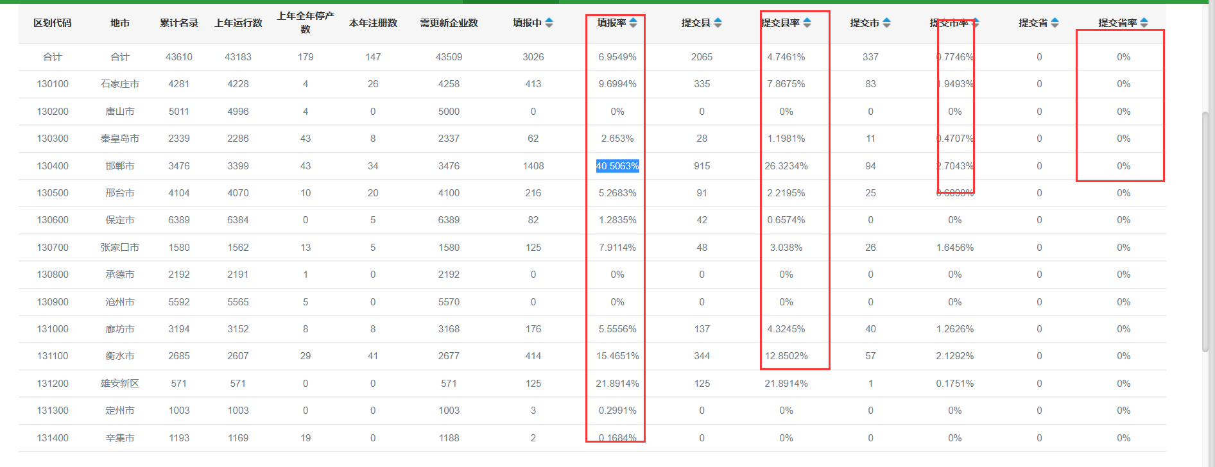

1. **名录管理**

### 所有源

* 1. 账号禁用/启用，点击进入选择“禁用”，点击关闭，然后再进去，仍显示禁用，但是禁用原因未显示。

同里，选择禁用原因后，账号文本框未显示出来

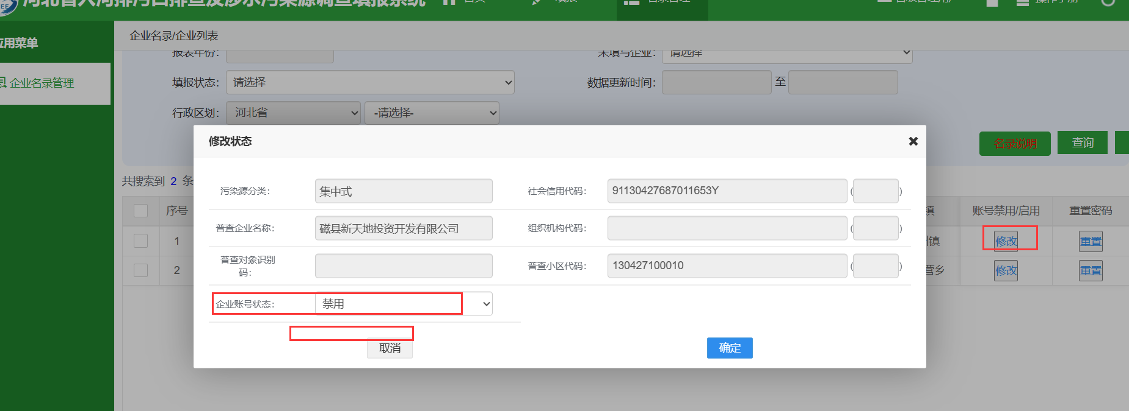

1. **填报**

### 重点河流

* 1. 请暂时屏蔽“新增”按钮

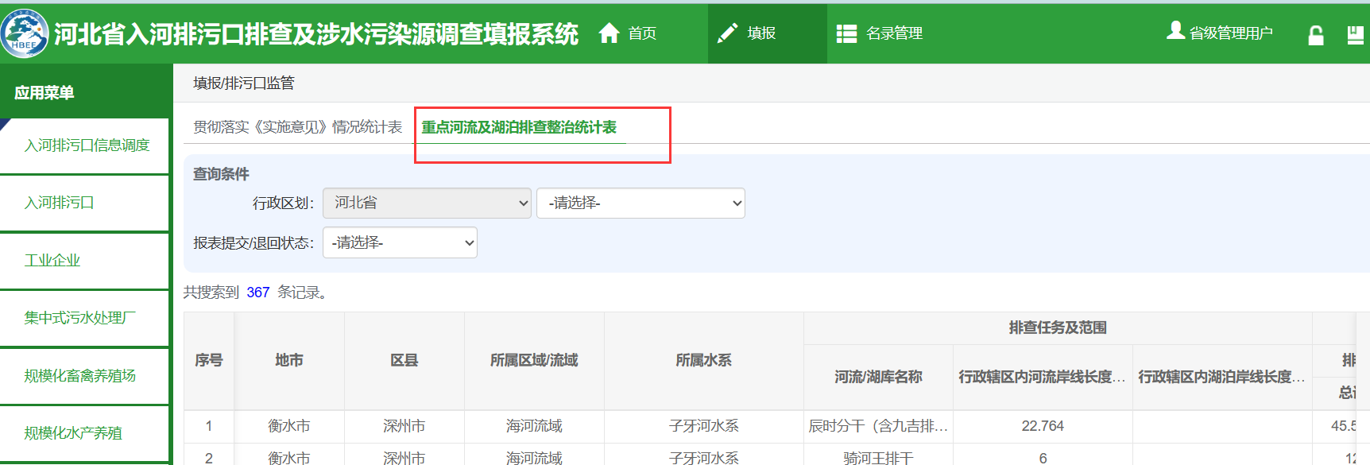

* 1. 行政区划调整

石家庄-高新区-丘头镇，下面增加村：

130172100001 丘头社区居民委员会

130172100002 南乐乡社区居民委员会

130172100003 北乐乡社区居民委员会

130172100004 东宽亭社区居民委员会

130172100005 西宽亭社区居民委员会

130172100006 桥板社区居民委员会

130172100007 童家庄社区居民委员会

130172100008 丽阳社区居民委员会

130172100009 靳庄社区居民委员会

130172100010 徐村社区居民委员会

130172100011 曹家庄社区居民委员会

130172100012 周家庄社区居民委员会

130172100013 堤上社区居民委员会

### G101

* 1. 所有经纬度定位，

去掉红框，请参考国家排污口系统，做确认、取消功能

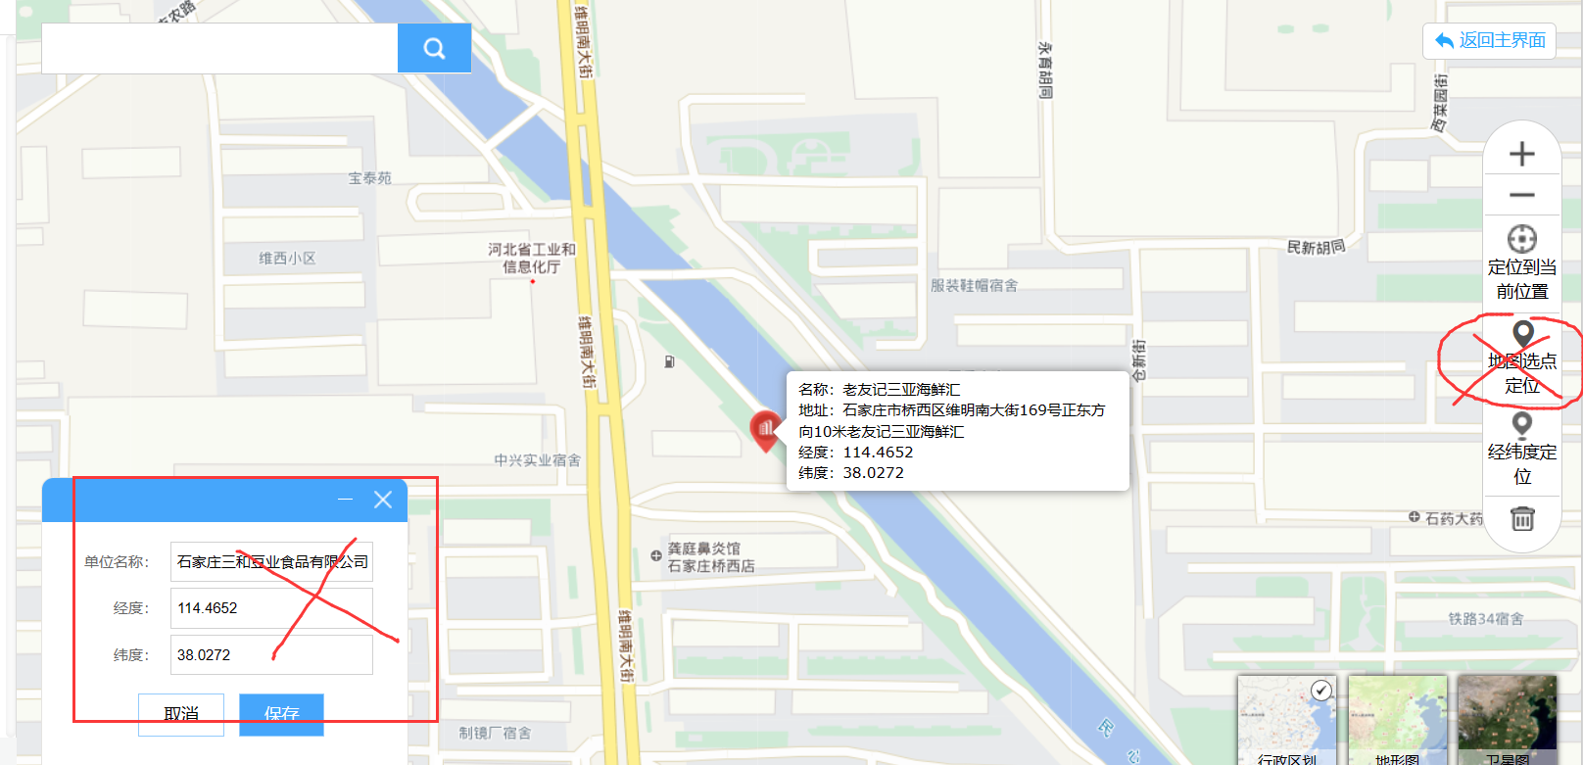

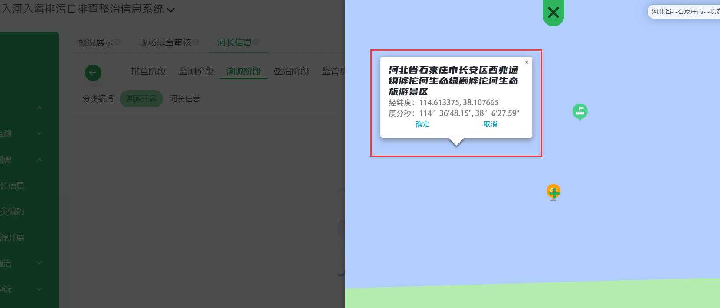

* 1. 点击“经纬度”定位，弹出框，参考国家排污口系统做

